章末冲关评价练(十一)
(时间：50分钟，满分：100分)
一、选择题(本题共10小题．每小题6分，共60分．在每小题给出的五个选项中，有三项符合题目要求．选对1个得2分，选对2个得4分，选对3个得6分．每选错1个扣3分，最低得分为0分．)
1．下列叙述中，正确的是( )
A．显微镜下观察到墨水中的小炭粒在不停地做无规则运动，这反映了液体分子运动的无规则性
B．分子势能随着分子间距离的增大，可能先减小后增大
C．液晶的光学性质不随所加电场的变化而变化
D．物体内能增加，温度不一定升高
E．热量能够从高温物体传到低温物体，但不可能从低温物体传到高温物体
【解析】 显微镜下观察到墨水中的小炭粒在不停地做无规则运动，是由于液体分子不断撞击小炭粒，反映了液体分子运动的无规则性，选项A正确；分子间距离由小于平衡时的相互距离开始不断增大的过程中，分子势能先减小后增大，选项B正确；液晶具有光学各向异性，它的光学性质随所加电场的变化而变化，选项C错误；物体内能从微观的角度看由分子数目、分子平均动能、分子势能三者共同决定，而温度是分子平均动能的标志，所以物体内能增加，温度不一定升高，选项D正确；热量不可能自发地从低温物体传到高温物体，但在外界影响下可以从低温物体传到高温物体，选项E错误．
【答案】 ABD
2．下列说法正确的是( )
A．对于一定量的气体，在完全失重的情况下，气体对容器壁的压强为零
B．如果没有漏气、没有摩擦，也没有机体热量的损失，热机的效率可以达到100%
C．在各种晶体中，原子(或分子、离子)都是按照一定的规则排列的，具有空间上的周期性
D．在围绕地球做匀速圆周运动的宇宙飞船中，自由悬浮的水滴呈球形，这是液体表面张力作用的结果
E．一定量的理想气体等压膨胀对外做功，气体一定吸热
【解析】 根据气体压强的产生原因，在完全失重的情况下，气体的压强不为零，选项A错误；根据热力学第二定律，热机的效率不可能达到100%，选项B错误；在各种晶体中，原子(或分子、离子)都是按照一定的规则排列的，具有空间上的周期性，选项C正确；宇宙飞船中自由悬浮的水滴处于完全失重状态，由于重力引起的液体内部的压力为零，故液滴呈球形是液体表面张力作用的结果，选项D正确；一定量的理想气体等压膨胀，温度一定升高，内能一定增加，ΔU＞0，膨胀对外做功，W＜0，由热力学第一定律W＋Q＝ΔU可知，Q＞0，说明气体一定吸热，故选项E正确．
【答案】 CDE
3．下列有关热现象的叙述中正确的是( )
A．布朗运动是液体分子的运动，它说明了液体分子在永不停息地做无规则运动
B．物体的温度越高，分子运动速率越大
C．不违背能量守恒定律的实验构想也不一定能够实现
D．晶体和非晶体在适当条件下是可以相互转化的
E．用活塞压缩汽缸里的空气，对空气做功2.0×10⁵ J，若空气向外界放出1.5×10⁵ J的热量，则空气内能增加5×10⁴ J
【解析】 布朗运动是液体中固体颗粒的运动，不是液体分子的运动，A错误；物体的温度越高，分子运动的平均速率越大，B错误；热力学第二定律表明第二类永动机虽不违背能量守恒定律，但仍不能实现，选项C正确；晶体和非晶体在适当条件下是可以相互转化的，D正确；根据热力学第一定律可知选项E正确．
【答案】 CDE
4．对于一定量的理想气体，下列说法正确的是( )
A．气体的体积指的不是该气体的所有气体分子体积之和，而是指该气体所有分子所能到达的空间的体积
B．只要气体的温度降低，气体分子热运动的剧烈程度一定减弱
C．在完全失重的情况下，气体对容器壁的压强为零
D．外界对气体做功，气体的内能一定增加
E．气体在等温膨胀的过程中一定从外界吸收热量
【解析】 气体的体积是指该气体所有分子所能到达的空间的体积，故A对；温度是气体分子热运动的剧烈程度的标志，故B对；由气体压强的微观定义可知C错；做功和热传递都能改变气体的内能，故D错；气体在等温膨胀的过程中，对外界做功，而内能没变，则气体一定吸收热量，故E对．
【答案】 ABE
5．下列说法中正确的是( )
A．尽管技术不断进步，但热机的效率仍不能达到100%，而制冷机却可以使温度降到热力学零度
B．雨水没有透过布雨伞是液体表面张力的作用导致的
C．气体温度每升高1 K所吸收的热量与气体经历的过程有关
D．空气的相对湿度定义为水的饱和蒸汽压与相同温度时空气中所含水蒸气压强的比值
E．悬浮在液体中的微粒越大，在某一瞬间撞击它的液体分子数越多，布朗运动越不明显
【解析】 热力学零度只能接近而不能达到，A错误；雨水没有透过布雨伞是液体表面张力的作用导致的，B正确；由热力学第一定律ΔU＝Q＋W知，温度每升高1 K，内能增加，但既可能是吸收热量，也可能是对气体做功使气体的内能增加，C正确；空气的相对湿度是指空气中所含水蒸气的压强与同温度下的饱和蒸汽压的比值，故D错误；微粒越大，某一瞬间撞击它的分子数越多，受力越容易平衡，布朗运动越不显著，E正确．
【答案】 BCE
6．关于热现象和热学规律，下列说法中正确的是( )
A．只要知道气体的摩尔体积和阿伏加德罗常数，就可以算出气体分子的体积
B．悬浮在液体中的固体微粒越小，布朗运动就越明显
C．密封在体积不变的容器中的气体在温度升高时，气体分子对器壁单位面积上的平均作用力增大
D．用打气筒的活塞压缩气体很费力，说明分子间有斥力
E．物体的温度越高，分子热运动越剧烈，分子的平均动能就越大
【解析】 气体分子之间有很大的间隙，摩尔体积除以阿伏加德罗常数所得体积比气体分子的体积大得多，故A错误；悬浮在液体中的固体微粒越小，来自各方向的撞击抵消得越少，则布朗运动就越明显，故B正确；在体积不变的情况下，气体分子的密集程度不变，温度越高，则分子的平均动能越大，气体分子对器壁撞击力越大，压强越大，故C正确；打气筒的活塞压缩气体很费力是气体压强的作用导致的，故D错误；温度是分子平均动能的标志，温度越高，分子热运动越剧烈，分子的平均动能就越大，故E正确．
【答案】 BCE
7．如图1是分子间引力(或斥力)大小随分子间距离变化的图象，下列说法正确的是( )
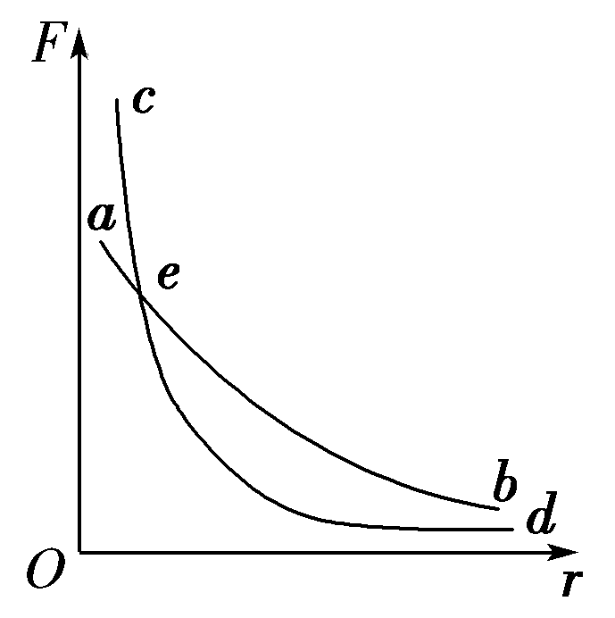
图1
A．ab表示引力图线
B．cd表示引力图线
C．当分子间距离等于两曲线交点的横坐标时，分子势能为零
D．当分子间距离等于两曲线交点的横坐标时，分子力为零
E．当分子间距离小于两曲线交点横坐标时，分子力表现为斥力
【解析】 根据分子动理论，分子间相互作用的引力和斥力同时存在，都随分子间距离的增大而减小，但分子间斥力减小快，所以A正确、B错误；当分子间距离等于两曲线交点横坐标时，引力等于斥力，D正确；当分子间距离等于两曲线交点横坐标时，分子势能最小，但不一定为零，C错误；当分子间距离小于两曲线交点横坐标时，斥力大于引力，分子力表现为斥力，E正确．
【答案】 ADE
8．下列说法中正确的是( )
A．分子间的距离增大时，分子势能一定增大
B．晶体有确定的熔点，非晶体没有确定的熔点
C．根据热力学第二定律可知，热量不可能从低温物体传到高温物体
D．物体吸热时，它的内能可能不增加
E．一定质量的理想气体，如果压强不变，体积增大，那么它一定从外界吸热
【解析】 分子间的距离有一个特殊值r₀，此时分子间引力与斥力平衡，分子势能最小．当分子间的距离小于r₀时，分子势能随距离的增大而减小，当分子间的距离大于r₀时，分子势能随距离的增大而增大，选项A错误．根据热力学第二定律可知，热量不可能从低温物体传到高温物体而不引起其他变化．在有外力做功的情况下热量可以从低温物体传到高温物体，选项C错误．
【答案】 BDE
9．下列五幅图分别对应五种说法，其中正确的是( )
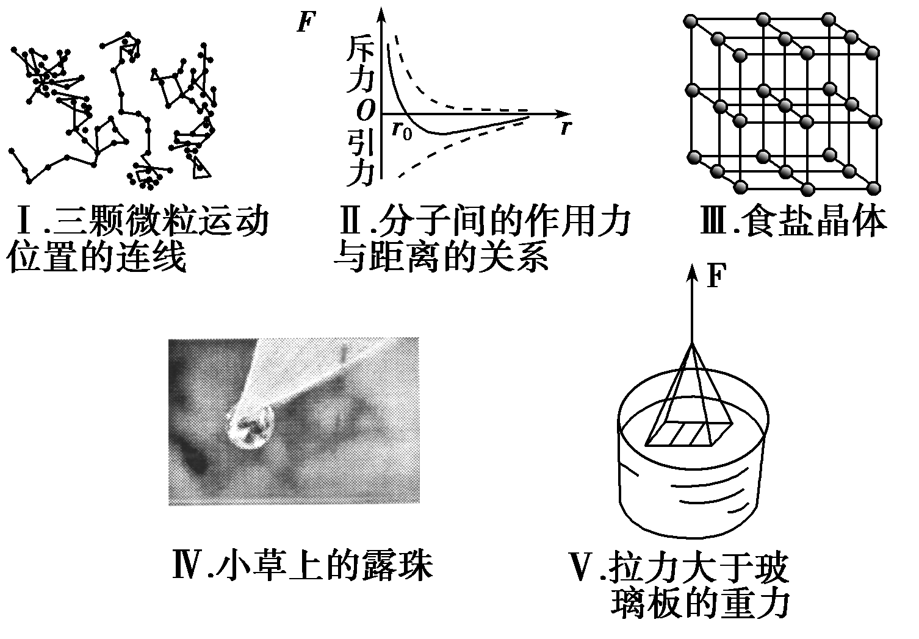
A．微粒运动就是物质分子的无规则热运动，即布朗运动
B．当两个相邻的分子间距离为r₀时，它们间相互作用的引力和斥力大小相等
C．食盐晶体的物理性质沿各个方向都是一样的
D．小草上的露珠呈球形的主要原因是液体表面张力的作用
E．洁净的玻璃板接触水面，要使玻璃板离开水面，拉力必须大于玻璃板的重力，其原因是水分子和玻璃分子之间存在吸引力
【解析】 微粒运动反映了液体分子的无规则热运动，微粒运动即布朗运动，A错误；当两个相邻的分子间距离为r₀时，它们间相互作用的引力和斥力大小相等，B正确；食盐晶体的物理性质沿各个方向是不一样的，C错误；由于表面张力的作用，液体要收缩至表面积最小，所以小草上的露珠呈球形，D正确；洁净的玻璃板接触水面，由于水分子和玻璃分子之间存在吸引力，要使玻璃板离开水面，拉力必须大于或等于玻璃板的重力与水分子和玻璃分子之间的引力之和，E正确．
【答案】 BDE
10．如图2所示，一定质量的理想气体从状态A依次经过状态B、C和D后再回到状态A.其中A、B和C、D为等温过程，B、C为等压过程，D、A为等容过程，则在该循环过程中，下列说法正确的是( )
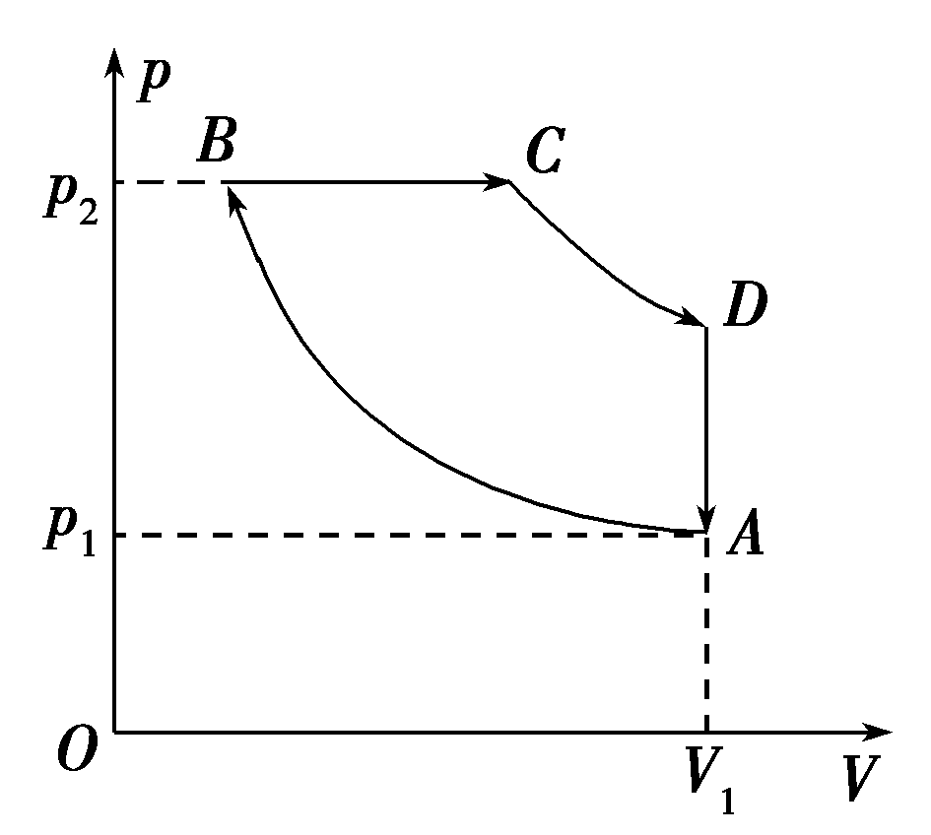
图2
A．A、B过程中，气体放出热量
B．B、C过程中，气体分子的平均动能增大
C．C、D过程中，单位时间内碰撞单位面积器壁的分子数增多
D．D、A过程中，气体分子的速率分布曲线不发生变化
E．若气体在B、C过程中内能变化量的数值为2 kJ，与外界交换的热量为7 kJ，则在此过程中气体对外做的功为5 kJ
【解析】 因为A、B为等温过程，压强变大，体积变小，故外界对气体做功，根据热力学第一定律有ΔU＝W＋Q，温度不变，则内能不变，故气体一定放出热量，选项A正确；B、C为等压过程，因为体积增大，由理想气体状态方程＝C可知，气体温度升高，内能增加，故气体分子的平均动能增大，选项B正确；C、D为等温过程，压强变小，体积增大，因为温度不变，故气体分子的平均动能不变，压强变小说明单位时间内碰撞单位面积器壁的分子数减少，选项C错误；D、A为等容过程，体积不变，压强变小，由＝C可知，温度降低，气体分子的平均动能减小，故气体分子的速率分布曲线会发生变化，选项D错误；B、C为等压过程，体积增大，气体对外做功，该过程中气体的温度升高，则气体的内能增加2 kJ，气体从外界吸收的热量为7 kJ，气体对外界做功为5 kJ，故选项E正确．
【答案】 ABE
二、非选择题(共4小题，共40分，计算题要有必要的文字说明和解题步骤，有数值计算的要注明单位)
11．(10分)在“用油膜法估测分子的大小”实验中，用a mL的纯油酸配制成b mL的油酸酒精溶液，再用滴管取1 mL油酸酒精溶液，让其自然滴出，共n滴．现在让其中一滴落到盛水的浅盘内，待油膜充分展开后，测得油膜的面积为S cm²，则：
(1)估算油酸分子的直径大小是________cm.
(2)用油膜法测出油酸分子的直径后，要测定阿伏加德罗常数，还需要知道油酸的________．
A．摩尔质量 B．摩尔体积
C．质量 D．体积
【解析】 (1)油酸酒精溶液的浓度为，一滴油酸酒精溶液的体积为 mL，一滴油酸酒精溶液含纯油酸 mL，则油酸分子的直径大小为d＝ cm.
(2)设一个油酸分子体积为V，则V＝π，由N_{A}＝可知，要测定阿伏加德罗常数，还需知道油酸的摩尔体积．
【答案】 (1) (2)B
12．(10分)如图3所示，粗细均匀、导热良好、装有适量水银的倒U形管竖直放置，右端与大气相通，左端封闭气柱长L₁＝20 cm(可视为理想气体)，两管中水银面等高．先将右端与一低压舱(未画出)接通，稳定后左管水银面高出右管水银面h＝10 cm.(环境温度不变，大气压强p₀＝75 cmHg)
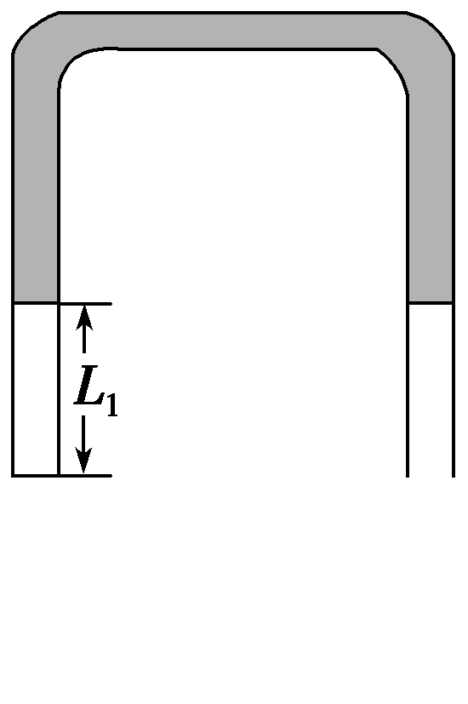
图3
(1)求稳定后低压舱内的压强(用“cmHg”做单位)．
(2)此过程中外界对左管内气体________(填“做正功”“做负功”“不做功”)，气体将________(填“吸热”或“放热”)．
【解析】 (1)设U形管横截面积为S，右端与大气相通时左管中封闭气体压强为p₁，右端与一低压舱接通后左管中封闭气体压强为p₂，气柱长度为L₂，稳定后低压舱内的压强为p，左管中封闭气体发生等温变化，根据玻意耳定律得
p₁V₁＝p₂V₂
p₁＝p₀
p₂＝p－p_{h}
V₁＝L₁S
V₂＝L₂S
h＝2(L₂－L₁)
联立各式，代入数据得p＝70 cmHg.
(2)此过程气体体积增大，外界对气体做负功，温度不变，内能不变，故吸热．
【答案】 (1)70 cmHg (2)负功 吸热
13．(10分)如图4所示，在圆柱形汽缸中用具有质量的光滑导热活塞密闭有一定质量的理想气体，在汽缸底部开有一小孔，与U形水银管相连，已知外界大气压为p₀＝75 cmHg，室温t₀＝27 ℃，稳定后两边水银面的高度差为Δh＝1.5 cm，此时活塞离容器底部的高度为L＝50 cm.已知柱形容器横截面积S＝0.01 m²，75 cmHg＝1.0×10⁵ Pa.
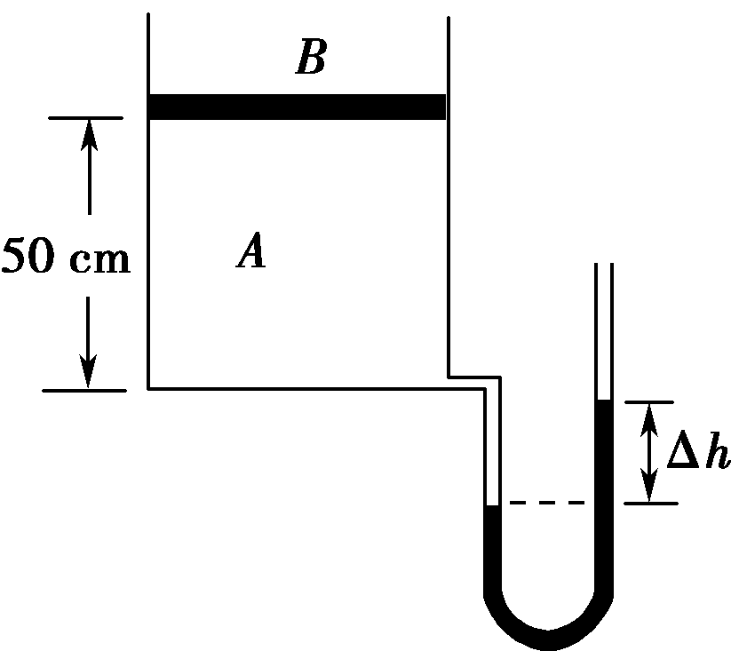
图4
(1)求活塞的质量．
(2)使容器内温度降至－63 ℃，求此时U形管两侧水银面的高度差和活塞离容器底部的高度L′.
【解析】 (1)根据U形管两侧水银面的高度差为Δh＝1.5 cm，可知A中气体压强p_{A1}＝p₀＋p_{Δh}＝75 cmHg＋1.5 cmHg＝76.5 cmHg
而p_{A1}＝p₀＋p_{塞}
所以活塞产生的压强p_{塞}＝1.5 cmHg＝1.5××10⁵ Pa＝0.02×10⁵ Pa
由p_{塞}＝mg/S，解得m＝2 kg.
(2)由于活塞光滑，所以气体等压变化，U形管两侧水银面的高度差不变
仍为Δh＝1.5 cm
初状态：温度T₁＝300 K，体积V₁＝50 cm·S；
未状态：温度T₂＝210 K，体积V₂＝L′S
由盖吕萨克定律＝，
解得活塞离容器底部的高度L′＝35 cm.
【答案】 (1)2 kg (2)1.5 cm 35 cm
14．(10分)如图5所示，一个绝热的汽缸竖直放置，上方有一个绝热且光滑的活塞，中间有一个固定的导热性良好的隔板，隔板将汽缸分成两部分，分别密封着两部分理想气体A和B.活塞的质量为m，横截面积为S，与隔板相距h.现通过电热丝缓慢加热气体A，当气体吸收热量Q时，活塞上升了h，此时气体的温度为T₁.已知大气压强为p₀，重力加速度为g.
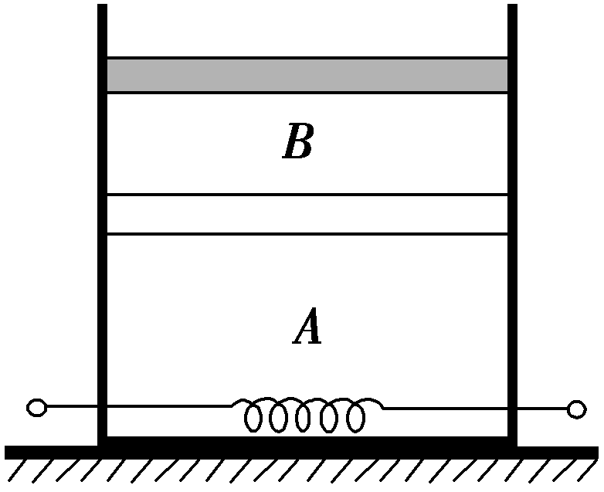
图5
(1)加热过程中，若A气体内能增加了ΔE₁，求B气体内能增加量ΔE₂；
(2)现停止对气体加热，同时在活塞上缓慢添加砂粒，当活塞恰好回到原来的位置时A气体的温度为T₂，求此时添加砂粒的总质量Δm.
【解析】 (1)B气体对外做功W＝p₁Sh＝(p₀S＋mg)h
由热力学第一定律得ΔE₁＋ΔE₂＝Q－W
解得ΔE₂＝Q－(mg＋p₀S)h－ΔE₁
(2)B气体的初状态
p₁＝p₀＋；V₁＝2hS；T₁
B气体未状态
p₂＝p₀＋；V₂＝hS；T₂
由理想气体状态方程＝
解得Δm＝.
【答案】 见解析

